**ERROR CUADRATICO MEDIO**

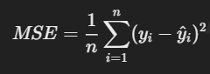

yi es la longitud real del pez.

y^i es la longitud predicha por el modelo.

n es el número total de observaciones.

EL MSE ES UN VALOR POSITIVO Y SI ES MÁS PEQUEÑO INDICA UN MEJOR AJUSTE DEL MODELO

**COEFICIENTE DE DETERMINACIÓN (R CUADRADO)**

∑(yi−y^i)^2 es la **suma de los errores cuadrados** (lo mismo que el numerador del MSE).

∑(yi−yˉ)^2 es la **suma total de cuadrados**, que mide la variabilidad total de los datos.

yˉ es el promedio de todos los valores reales.

* R2=1 → El modelo predice perfectamente los datos.
* R2=0 → El modelo no tiene capacidad predictiva (equivalente a predecir con el promedio).
* R2<0 → El modelo es peor que una simple media.

**ERROR ABSOLUTO MEDIO**

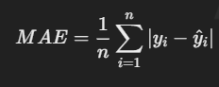

yi → Valor real

y^i ​ → Valor predicho por el modelo

n → Número total de observaciones

**RAÍZ DEL ERROR CUADRÁTICO MEDIO**

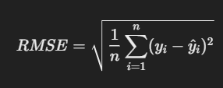

Eleva al cuadrado los errores → Penaliza más los errores grandes

Luego calcula el promedio y toma la raíz cuadrada